Sumário

**DER LÓGICO** 2

**CONCEITUAL** 3

**MODELO FÍSICO** 4

**EER Model** 8

## **DER LÓGICO**

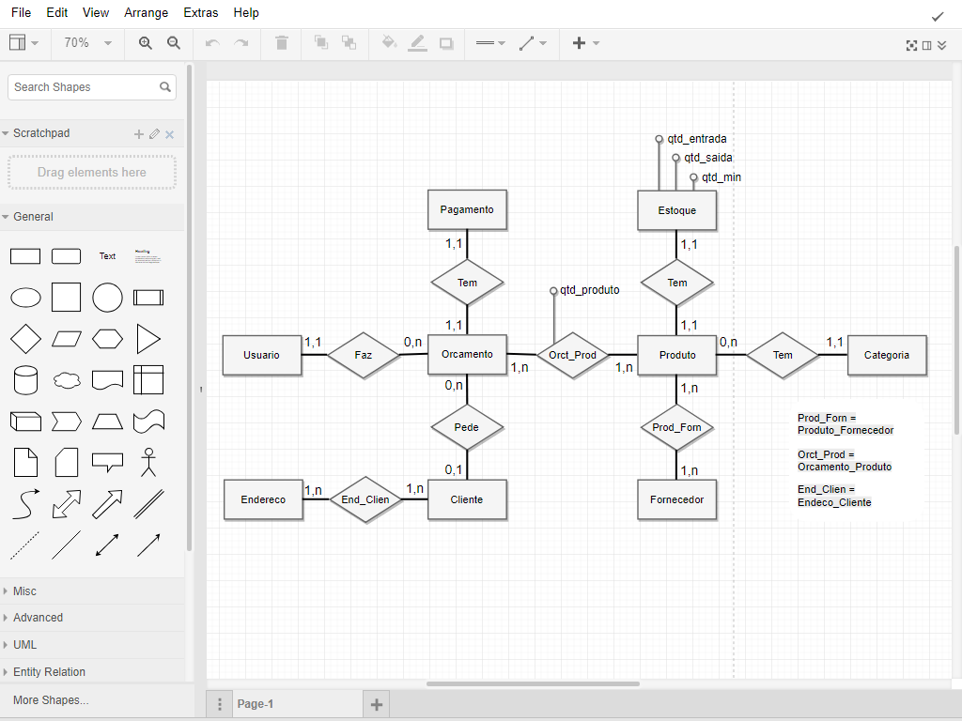

*Fig. 01*

## **CONCEITUAL**

* **pagamentos** *(id, fk_orcamento, valor_total, qtd_parcelas, valor_parcela, dia_vencimento, parcelas_pagas, status (ATRASADO, EM DIAS, QUITADO)).*
* **orcamentos** *(id, fk_cliente, fk_usuario, subtotal, descontos, total, data_lancamento, confirmado).*
* **orcamentos_produtos** *(id, fk_orcamento, fk_produto, qtd, sub_total).*
* **produtos** *(id, fk_categoria, fk_estoque, nome, descricao, indicacao, volume, custo_unid, sugestao_venda).*
* **estoques** *(id, qtd_entrada, qtd_saida, qtd_minima).*
* **categorias** *(id, nome).*
* **produtos_fornecedores** *(fk_produto, fk_fornecedor).*
* **fornecedores** *(id, nome , pessoa (FISICA, JURIDICA), cnpj_cpf, cep, endereco, bairro, cidade, complemento, uf, fone, email, observacoes).*
* **usuarios** *(id, nome, login, senha).*
* **clientes** *(id, nome, sobre_nome , nascimento, pessoa (FISICA, JURIDICA), situação (ATIVO, BLOQUEADO), sexo(‘M’,’F’), observacoes, email, celular).*
* **enderecos_clientes** *(fk_endereco, fk_cliente).*
* **enderecos** *(id, endereco, bairro, cidade, complemento, numero, uf, cep, fone, observacoes).*

## **MODELO FÍSICO**

|  |  |  |  |  |  |  |  |
| --- | --- | --- | --- | --- | --- | --- | --- |
| pagamentos | | | | | | | |
| id | **fk_orcamento** | **valor_total** | **qtd_parcelas** | **valor_parcela** | **dia_vencimento** | **parcelas_pagas** | **status** |
| 1 | 1 | 114000 | 3 | 38000 | 12 | 1 | pago |
| 2 |  |  |  |  |  |  |  |
| 3 |  |  |  |  |  |  |  |
| 4 |  |  |  |  |  |  |  |
| 5 |  |  |  |  |  |  |  |

*Tab.01 - pagamentos*

|  |  |  |  |  |  |  |  |
| --- | --- | --- | --- | --- | --- | --- | --- |
| orcamentos | | | | | | | |
| id | **fk_cliente** | **fk_usuario** | **sub_total** | **descontos** | **total** | **data_lancamento** | **confirmado** |
| 1 | 1 | 1 | 114000 | 0 | 1.140.00 | 2018-08-12 | sim |
| 2 |  |  |  |  |  |  |  |
| 3 |  |  |  |  |  |  |  |
| 4 |  |  |  |  |  |  |  |
| 5 |  |  |  |  |  |  |  |

*Tab.02 - orcamentos*

|  |  |  |  |  |
| --- | --- | --- | --- | --- |
| orcamentos_produtos | | | | |
| id | **fk_orcamento** | **fk_produto** | **qtd** | **sub_total** |
| 1 | 1 | 1 | 4 | 80000 |
| 2 | 1 | 4 | 2 | 34000 |
| 3 |  |  |  |  |
| 4 |  |  |  |  |
| 5 |  |  |  |  |

*Tab.03 - orçamentos_produtos*

|  |  |  |  |  |  |  |  |  |
| --- | --- | --- | --- | --- | --- | --- | --- | --- |
| produtos | | | | | | | | |
| id | **fk_categoria** | **fk_estoque** | **nome** | **descricao** | **indicacao** | **volume** | **custo_unid** | **sugestao_venda** |
| 1 | 1 | 1 | Gel |  |  | 80ml | 1000 | 2000 |
| 2 | 1 | 2 | Gel |  |  | 80ml | 1200 | 2400 |
| 3 | 1 | 3 | Gel |  |  | 80ml | 2500 | 5000 |
| 4 | 3 | 4 | Kiwi |  |  | 20ml | 17000 | 24000 |
| 5 | 1 | 5 | Gel |  |  | 80ml | 1000 | 2000 |

*Tab.04 - produtos*

|  |  |  |  |
| --- | --- | --- | --- |
| estoques | | | |
| id | **qtd_entrada** | **qtd_saida** | **qtd_minima** |
| 1 | 250 | 120 | 10 |
| 2 | 529 | 300 | 10 |
| 3 | 12 | 100 | 10 |
| 4 | 100 | 12 | 10 |
| 5 | 50 | 20 | 10 |

*Tab.05 - estoques*

|  |  |
| --- | --- |
| categorias | |
| id | **nome** |
| 1 | Cabelo |
| 2 | Pele |
| 3 | Perfumaria |
| 4 | Limpeza |
| 5 | Lábios |

*Tab.06 - categorias*

|  |  |
| --- | --- |
| produtos_fornecedores | |
| fk_produto | **fk_fornecedor** |
| 2 | 1 |
| 1 | 1 |
| 5 | 2 |
| 3 | 3 |
| 4 | 3 |

*Tab.07 - produtos_fornecedores*

|  |  |  |  |  |  |  |  |  |  |  |  |  |
| --- | --- | --- | --- | --- | --- | --- | --- | --- | --- | --- | --- | --- |
| fornecedores | | | | | | | | | | | | |
| id | **nome** | **pessoa** | **cnpj_cpf** | **cep** | **endereco** | **bairro** | **cidade** | **complemento** | **uf** | **fone** | **email** | **observacao** |
| 1 | JC | F | 893222... | 73 | Q 01 | Vila R | Plan | Conj. B n 30 | DF | (61) | jc |  |
| 2 | BSB | J | 623782... | 73 | Q 02 | Cocais | Sobral | Número 12 | DF | (61) | bsb |  |
| 3 | Modas | J | 123432... | 73 | Q 03 | Banal | BSB | Qua. 02 c 3 c | DF | (61) | m |  |
| 4 | Inês | F | 543224... | 73 | Q 04 | Pomar | BSB | Ap. 102 | DF | (61) | inês |  |
| 5 | PoolTec | J | 983222... | 73 | Q 05 | Angu | BSB | Ed. Noel Rosa | DF | (61) | ptc |  |

*Tab.08 - fornecedores*

|  |  |  |  |
| --- | --- | --- | --- |
| usuarios | | | |
| id | **nome** | **login** | **senha** |
| 1 | Alberto | Otirebla | 1k*jn0khcokd)I*jmc |
| 2 | Beatriz | Zirtaeb | Lkj(*nn34mc_7jlJd2 |
| 3 | Carlos | Solrac | KdjjlHG123nN2w@ |
| 4 | Débora | Arobed | H&hng3jKGsf0*2#j |
| 5 | Elton | Notle | Lkjsa342!@ZXkjwe |

*Tab.09 - usuários*

|  |  |  |  |  |  |  |  |  |  |
| --- | --- | --- | --- | --- | --- | --- | --- | --- | --- |
| clientes | | | | | | | | |  |
| id | **nome** | **sobre_nome** | **nascimento** | **pessoa** | **situacao** | **sexo** | **observação** | **email** | **celular** |
| 1 | Antônia | Pereira | 1990-08-16 | Física | Ativo | F |  | ab@hotmail.com | (61)... |
| 2 | Bruna | Carla | 1980-09-17 | Física | Bloqueado | F |  | bc@gmail.com | (61)... |
| 3 | Cícero | Filho | 1970-10-18 | Jurídica | Ativo | M |  | cd@yahoo.com | (61)... |
| 4 | Debora | Nascimento | 2000-11-19 | Física | Ativo | F |  | de@ig.com | (61)... |
| 5 | Erisvaldo | Dias | 2010-12-20 | Jurídica | Ativo | M |  | ef@outlook.com | (61)... |

*Tab.10 - clientes*

|  |  |
| --- | --- |
| enderecos_clientes | |
| fk_endereco | **fk_cliente** |
| 1 | 1 |
| 2 | 1 |
| 1 | 2 |
| 2 | 2 |
|  |  |

*Tab.11 - enderecos_clientes*

|  |  |  |  |  |  |  |  |  |  |
| --- | --- | --- | --- | --- | --- | --- | --- | --- | --- |
|  | enderecos | | | | | | | | |
| id | **endereco** | **bairro** | **cidade** | **complemento** | **num** | **uf** | **cep** | **fone** | **observacoes** |
| 1 | Rua do Mato | Bairro A | RAI | Conj. B n 30 | 23 | DF | 73350200 | (61)-1234-5678 | Casa |
| 2 | Rua da Brita | Bairro B | RAII | Número 12 | 01 | DF | 73350200 | (61)-1234-5678 | Trabalho |
| 3 | Av. 12/05 | Quente | RAIII | Qua. 02 c 3 c 20 | 65 | DF | 73350200 | (61)-1234-5678 | Casa |
| 4 | Av. Dois | Cloral | RAIV | Ap. 102 | 120 | DF | 73350200 | (61)-1234-5678 | Casa |
| 5 | Bairro Belo | Belo | RAV | Ed. Noel Rosa | 09 | DF | 73350200 | (61)-1234-5678 | Casa |

*Tab.12 - endereços*

## **EER Model**

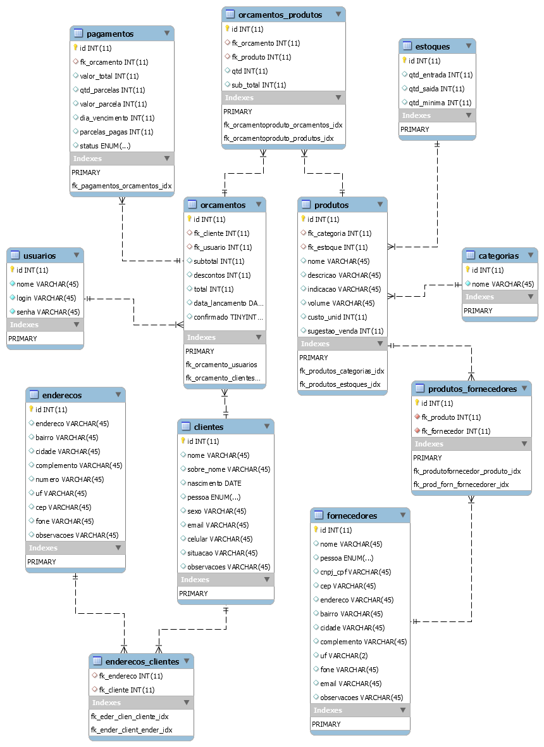

*Fig. 02 - EER*